Fundación Universitaria Tecnológico Comfenalco

Taller Spring Cloud Config: Informe de evidencias

Alumnos:

Carlos Bechara, Martina Ariosa, Jose Zambrano, Rafael Sarmiento

ELECTIVA I (clase 3281)

Docente:

Fabio Garcia Ramirez

Entregable Taller Spring Cloud & Spring Client

https://github.com/CarlosBecharaDev/spring-cloud-config-taller

20 de septiembre de 2026

1. Objetivo
Comprobar que una aplicación (loan-service) no guarda su propia configuración, sino que la obtiene de un servidor central (Config Server) y que su comportamiento cambia según el perfil con el que se inicia: default, dev o uat.

2. Arquitectura
El servidor lee los archivos de la carpeta config-repo/ (repositorio nativo). Al arrancar, el cliente consulta al servidor por su nombre de aplicación y su perfil, y aplica las propiedades recibidas (puerto y mensaje) antes de iniciar su servidor web.
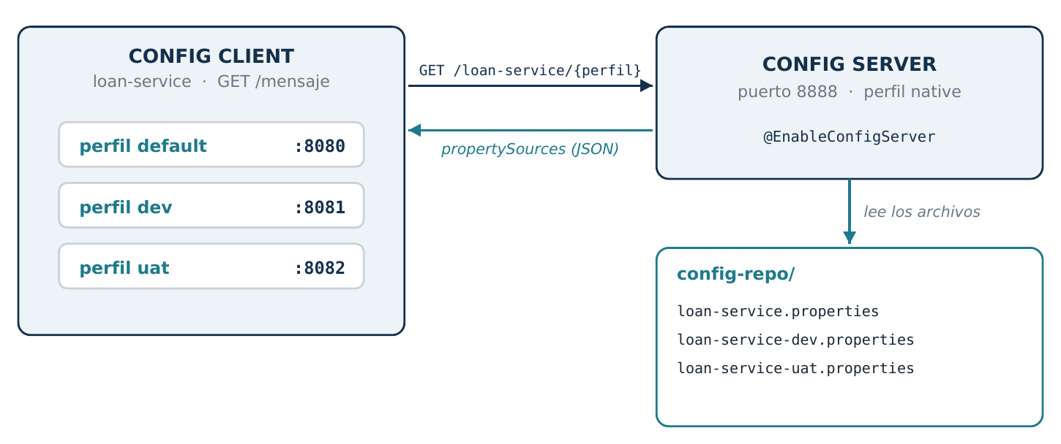

3. Configuración por perfil
Cada archivo de config-repo/ sigue la convención {aplicación}-{perfil}.properties. El archivo sin sufijo es la base y se aplica a todos los perfiles.
Perfil | Archivo | Puerto | Mensaje configurado
default | loan-service.properties | 8080 | Bienvenido Desde El Perfil Por Defecto
dev | loan-service-dev.properties | 8081 | Bienvenido Desde El Perfil De Desarrollo
uat | loan-service-uat.properties | 8082 | Bienvenido Desde El Perfil De UAT

4. Ejecución
Requisitos: Java 21 y Maven. El servidor debe iniciarse primero; luego se inicia un cliente por perfil, cada uno en su terminal (los puertos son distintos, por lo que pueden correr al mismo tiempo).
# Terminal 1 - Config Server
cd config-server
mvn spring-boot:run

# Terminales 2, 3 y 4 - un cliente por perfil
cd config-client
mvn spring-boot:run "-Dspring-boot.run.arguments=--spring.profiles.active=default"
mvn spring-boot:run "-Dspring-boot.run.arguments=--spring.profiles.active=dev"
mvn spring-boot:run "-Dspring-boot.run.arguments=--spring.profiles.active=uat"

5. Evidencias
Las capturas se tomaron con Postman (peticiones HTTP) y con la consola de cada aplicación.

5.1 Arranque del Config Server
Consola del servidor con el perfil native activo y Tomcat iniciado en el puerto 8888.
2026-09-20 22:22:51.028 INFO c.e.c.ConfigServerApplication : Starting ConfigServerApplication v1.0.0 using Java 21.0.11 with PID 3676 (C:\Users\Usuario\Desktop\spring-cloud-electiva\config-server\target\config-server-1.0.0.jar started by Usuario in C:\Users\Usuario\Desktop\spring-cloud-electiva\config-server)
2026-09-20 22:22:51.036 INFO c.e.c.ConfigServerApplication : The following 1 profile is active: "native"
2026-09-20 22:22:57.023 INFO o.s.b.w.embedded.tomcat.TomcatWebServer : Tomcat started on port 8888 (http) with context path ''
2026-09-20 22:22:57.132 INFO c.e.c.ConfigServerApplication : Started ConfigServerApplication in 7.337 seconds (process running for 8.647)
[...]
2026-09-20 22:23:16.374 INFO o.s.c.c.s.e.NativeEnvironmentRepository : Adding property source: Config resource 'file [C:\Users\Usuario\Desktop\spring-cloud-electiva\config-repo\loan-service-dev.properties]' via location 'file:///C:\Users\Usuario\Desktop\spring-cloud-electiva\config-server/../config-repo/'
2026-09-20 22:23:20.199 INFO o.s.c.c.s.e.NativeEnvironmentRepository : Adding property source: Config resource 'file [C:\Users\Usuario\Desktop\spring-cloud-electiva\config-repo\loan-service-uat.properties]' via location 'file:///C:\Users\Usuario\Desktop\spring-cloud-electiva\config-server/../config-repo/'
Captura 1. Config Server iniciado en el puerto 8888 (extracto de la salida real de la consola)

5.2 Config Server: perfil default
GET http://localhost:8888/loan-service/default devuelve una sola fuente, loan-service.properties (puerto 8080).
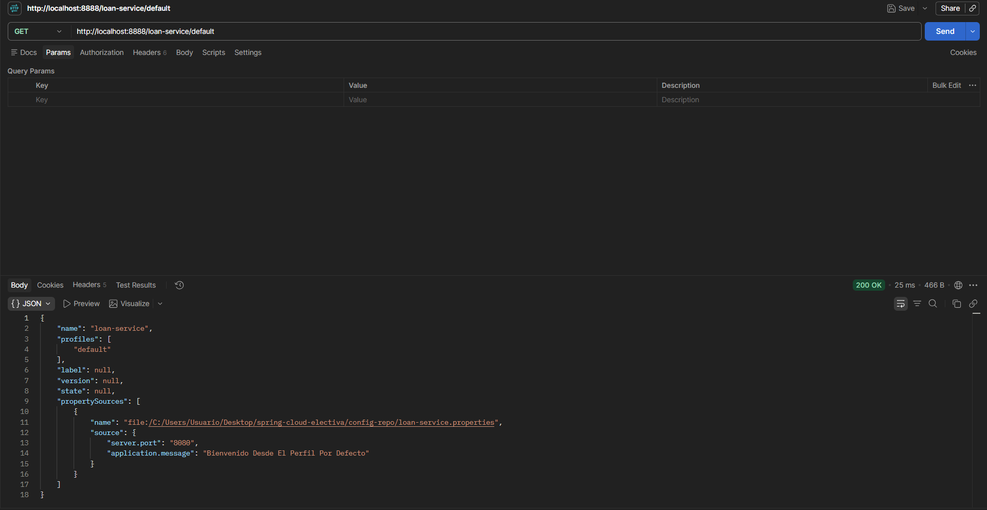
Captura 2. Respuesta del servidor para el perfil default

5.3 Config Server: perfil dev
GET http://localhost:8888/loan-service/dev devuelve dos fuentes: primero el archivo del perfil dev (puerto 8081) y después el archivo base (puerto 8080). Prevalece la primera.
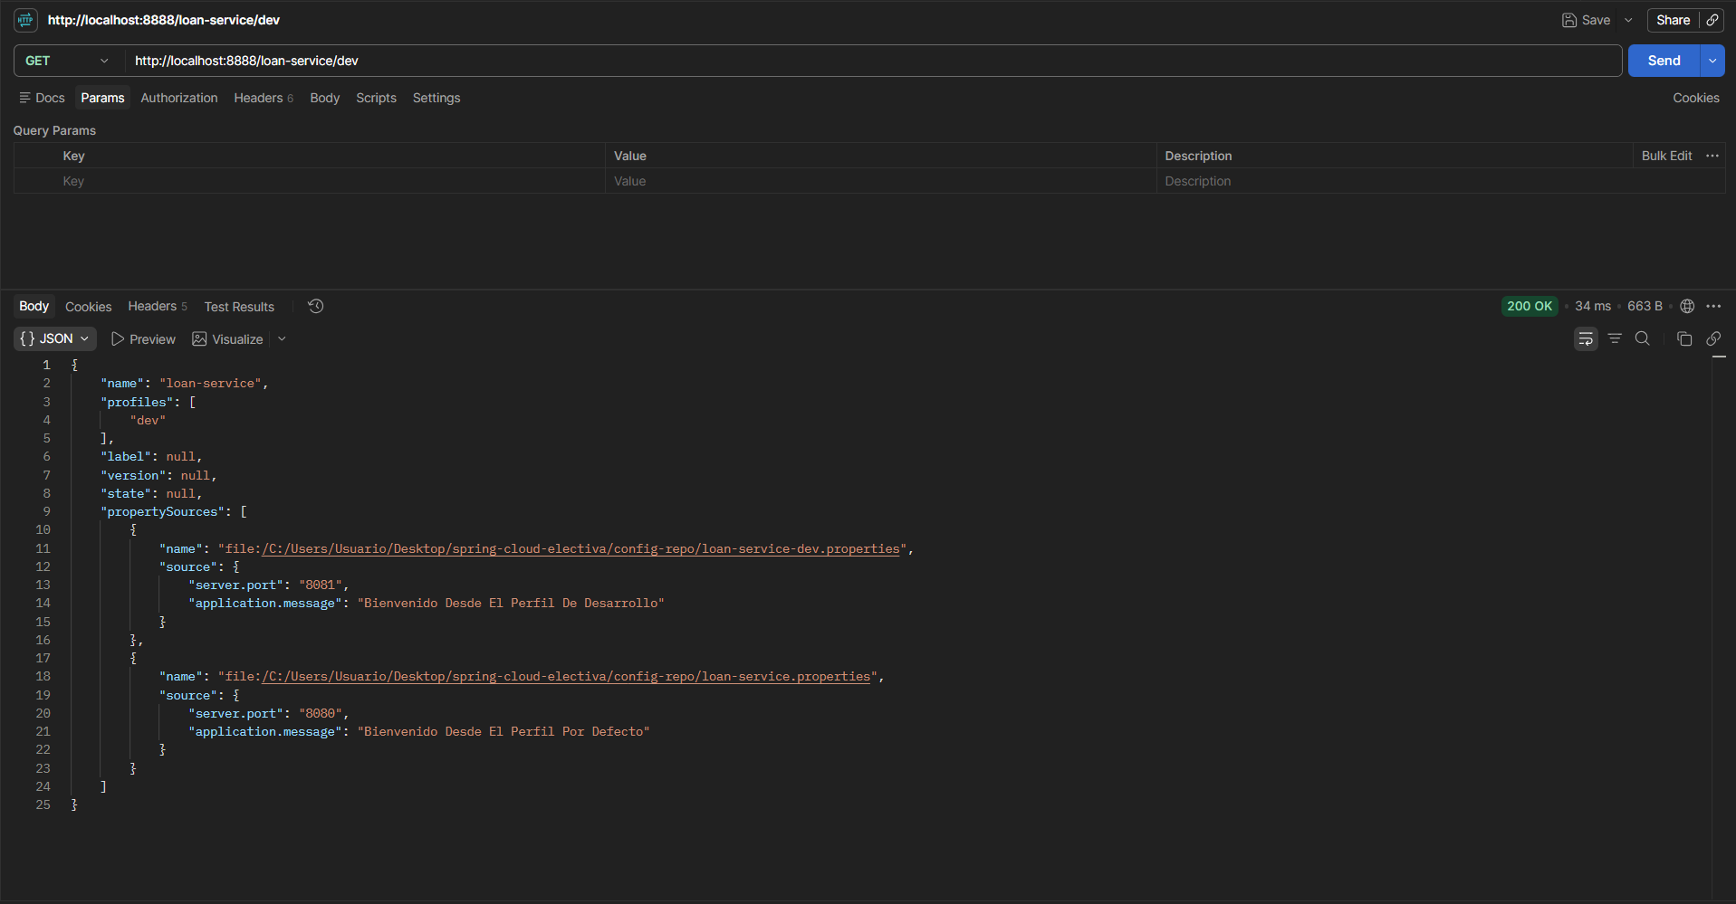
Captura 3. Respuesta del servidor para el perfil dev

5.4 Config Server: perfil uat
GET http://localhost:8888/loan-service/uat devuelve el archivo del perfil uat (puerto 8082) seguido del archivo base.
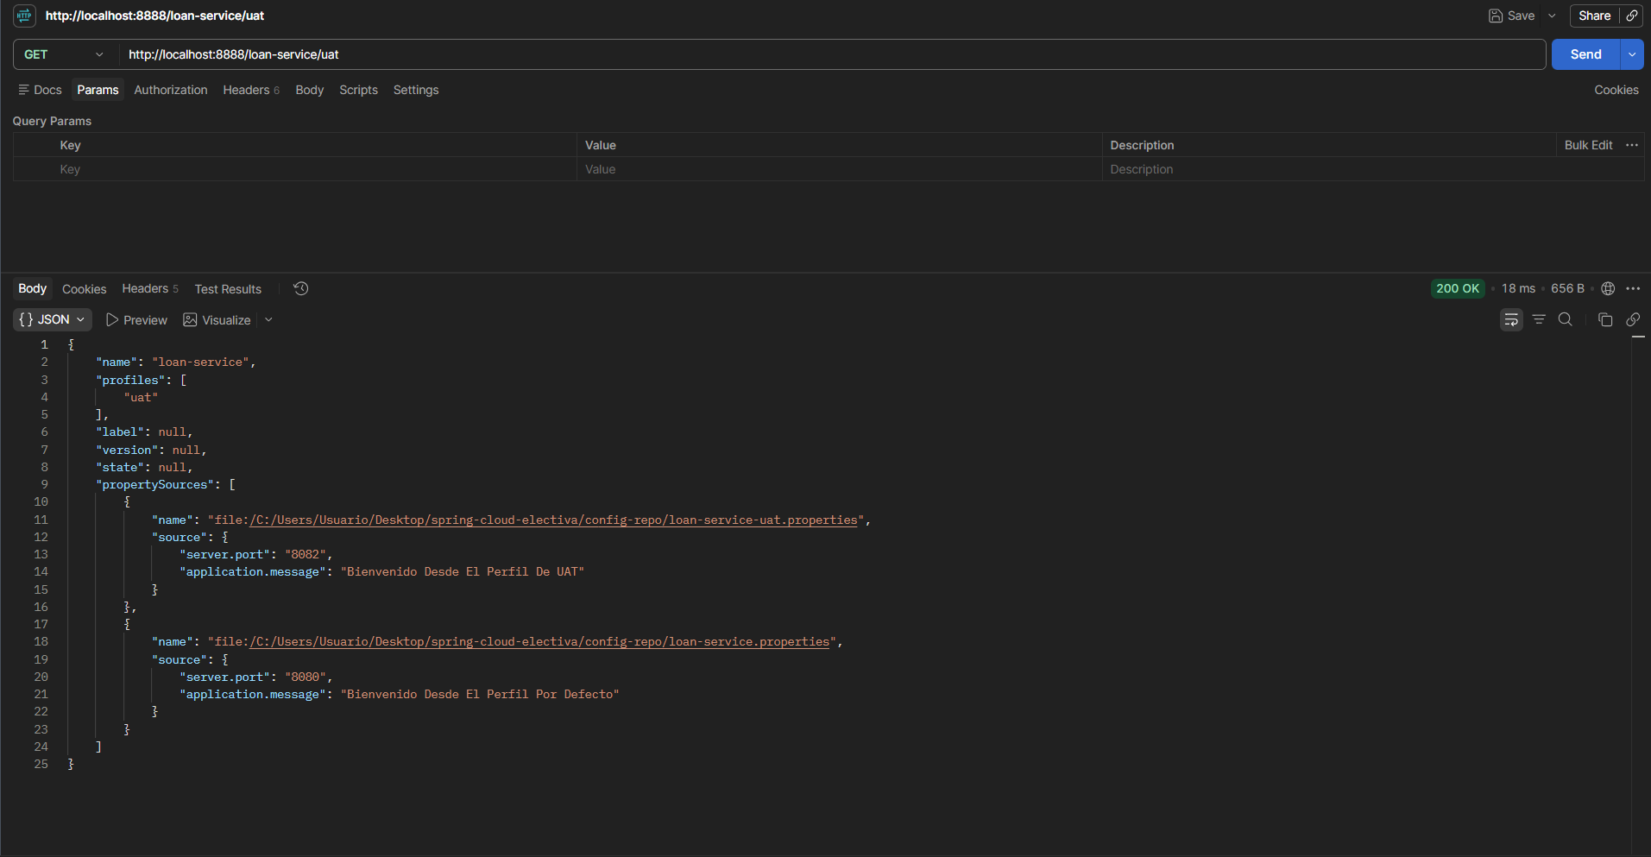
Captura 4. Respuesta del servidor para el perfil uat

5.5 El cliente pide su configuración al arrancar
En la consola se ve el perfil activo dev, la petición al servidor (Fetching config from server), el entorno recibido (Located environment) y el arranque en el puerto 8081.
2026-09-20 22:23:16.590 INFO c.e.loanservice.LoanServiceApplication : The following 1 profile is active: "dev"
2026-09-20 22:23:16.647 INFO o.s.c.c.c.ConfigServerConfigDataLoader : Fetching config from server at : http://localhost:8888
2026-09-20 22:23:16.647 INFO o.s.c.c.c.ConfigServerConfigDataLoader : Located environment: name=loan-service, profiles=[default], label=null, version=null, state=null
2026-09-20 22:23:16.648 INFO o.s.c.c.c.ConfigServerConfigDataLoader : Fetching config from server at : http://localhost:8888
2026-09-20 22:23:16.648 INFO o.s.c.c.c.ConfigServerConfigDataLoader : Located environment: name=loan-service, profiles=[dev], label=null, version=null, state=null
2026-09-20 22:23:18.107 INFO o.s.b.w.embedded.tomcat.TomcatWebServer : Tomcat initialized with port 8081 (http)
2026-09-20 22:23:18.916 INFO o.s.b.w.embedded.tomcat.TomcatWebServer : Tomcat started on port 8081 (http) with context path ''
2026-09-20 22:23:18.937 INFO c.e.loanservice.LoanServiceApplication : Started LoanServiceApplication in 3.755 seconds (process running for 4.34)
Captura 5. Consola del cliente iniciado con el perfil dev (extracto de la salida real de la consola)

5.6 Consola del cliente con perfil default
Con el perfil default el cliente solo pide el entorno base (Located environment... profiles=[default]) y arranca en el puerto 8080.
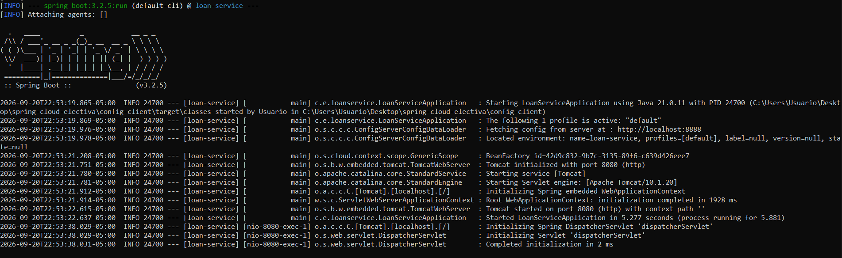
Captura 6. Consola del cliente iniciado con el perfil default (recorte de la consola)

5.7 Cliente con perfil dev
GET http://localhost:8081/mensaje responde con el mensaje del perfil dev.
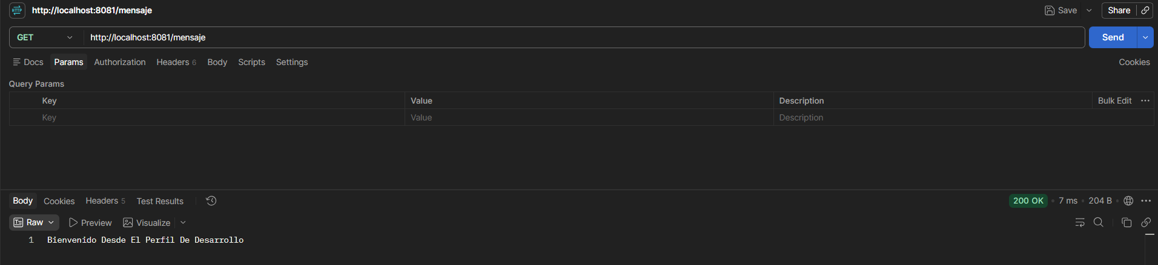
Captura 7. /mensaje con el perfil dev (puerto 8081)

5.8 Cliente con perfil uat
GET http://localhost:8082/mensaje responde con el mensaje del perfil uat.
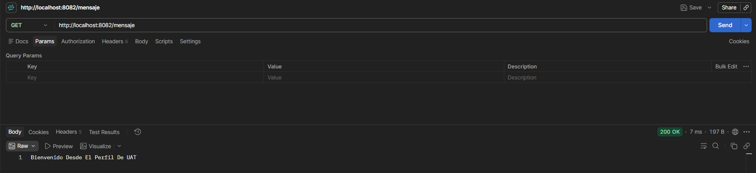
Captura 8. /mensaje con el perfil uat (puerto 8082)

5.9 Cliente con perfil default
GET http://localhost:8080/mensaje responde con el mensaje del perfil por defecto.
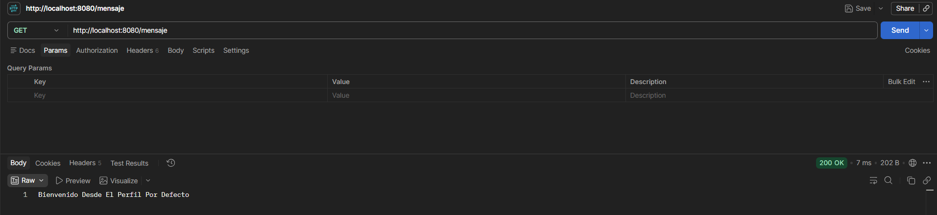
Captura 9. /mensaje con el perfil default (puerto 8080)

6. Conclusiones
- La configuración quedó fuera del código y centralizada en config-repo/.
- Con un único Config Server, tres instancias del mismo servicio se comportan distinto según su perfil (puerto y mensaje).
- Este patrón evita duplicar configuración entre servicios y facilita administrar los ambientes dev, uat y producción.

